**计算机应用综合课程设计报告**

**题目 物联网系统**

**院 、 系 计算机与控制工程学院**

**专 业 计算机科学与技术**

**班 级 计191-2**

**姓 名 杨召**

**学 号 201958501233**

**指导教师 赵金东**

2022年 5月 18日**目录**

1 项目描述 1

2 问题及软件架构分析 1

3 系统结构设计 1

4 项目主要问题 1

5 项目的程序实现 1

6 项目实现结果 1

7 课程设计总结 1

附录：源程序 2

# 本次课程设计，我们使用了git来进行团队协作和版本控制，GitHub仓库地址：

<https://github.com/etoyz/CustomProtocolPowerByNetty>

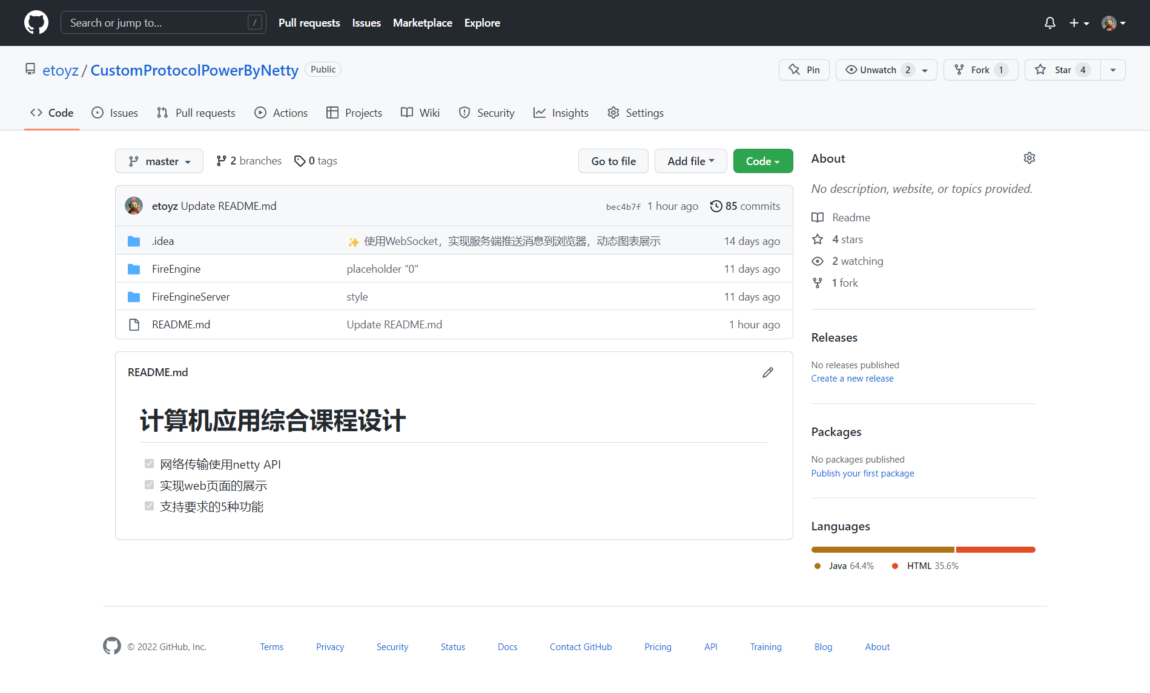

**部分提交记录：**

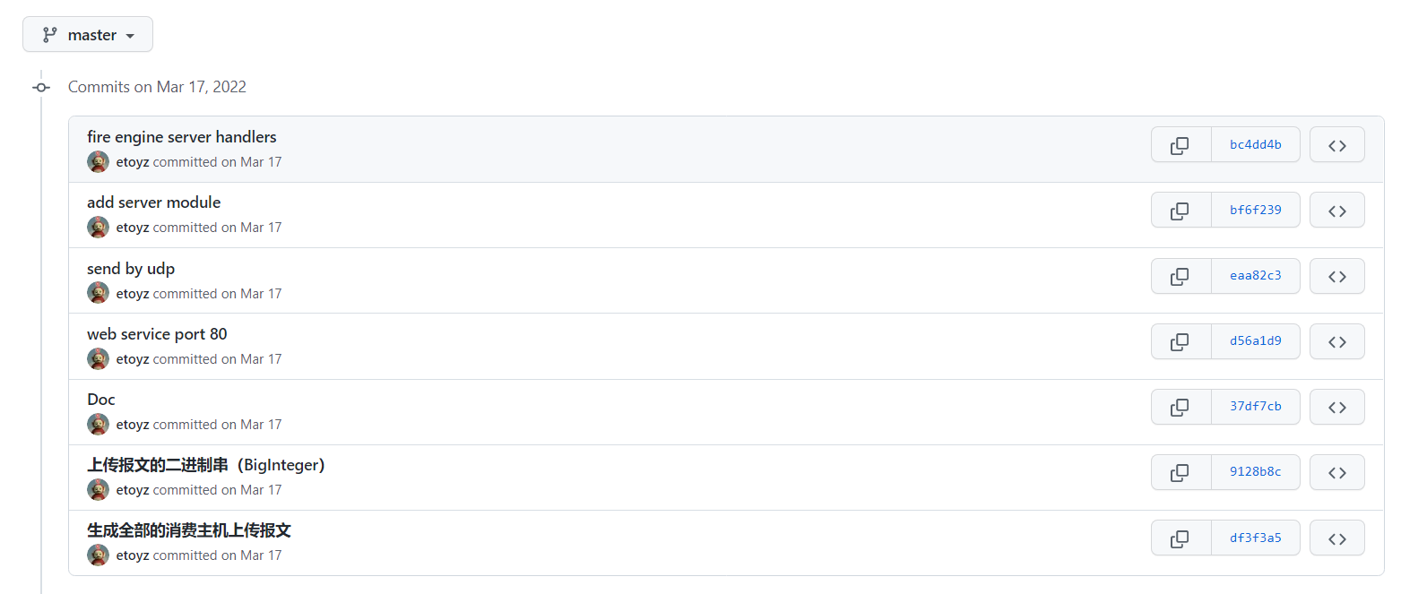

1 项目描述

1、通信协议：

本通信协议适用于消防主机与工控上位机的数据传输，消防主机按照本协议主动上传数据，上位机接收后进行回复。

本通信协议适用UDP协议。

2、WEB页面：

实现Web页面的展示，Web页面可以实时的展示服务器端的状态。

3、整体架构：

使用Java的NETTY框架，增强并发处理能力。

2 问题及软件架构分析

1. 本网络协议是建立在UDP上层的协议，因此工控主机上位机与消防主机之间的数据传输应该通过UDP的方式来进行。
2. 客户端：由于硬件的限制，无法使用真正的消防主机与转发主机来发送数据，不过我们可以使用计算机来模拟消防主机，进行数据的发送。
3. 服务端：服务器将会同时处理多个客户端的请求，因此应该具有一定的并发处理能力，我们将使用JAVA的NETTY框架来实现并发处理能力。
4. 服务端WEB页面：服务端的WEB页面应该能实时的展示服务器的状态，但是由于WEB的网络协议“HTTP”是无状态、无连接的，只能实现“请求-响应”式的数据传输，因此若要实现WEB页面的实时展示能力，我们可以使用下列两种方法之一：
   * 1. 轮询机制
     2. WebSocket

最终我们使用了更复杂的WebSocket来实现实时展示，因为这种方法效率更高，不会过多的消耗服务器端的资源。(WebSocket服务同样使用NETTY来驱动，增强并发处理能力) 。

1. 模拟消防主机和服务器端的WEB页面使用了Bootstrap前端框架，增强美观性；服务器端的图表使用了Chart.js图表库。

<https://www.chartjs.org/>

<https://getbootstrap.com/>

# 3 系统结构设计

**系统整体架构图**

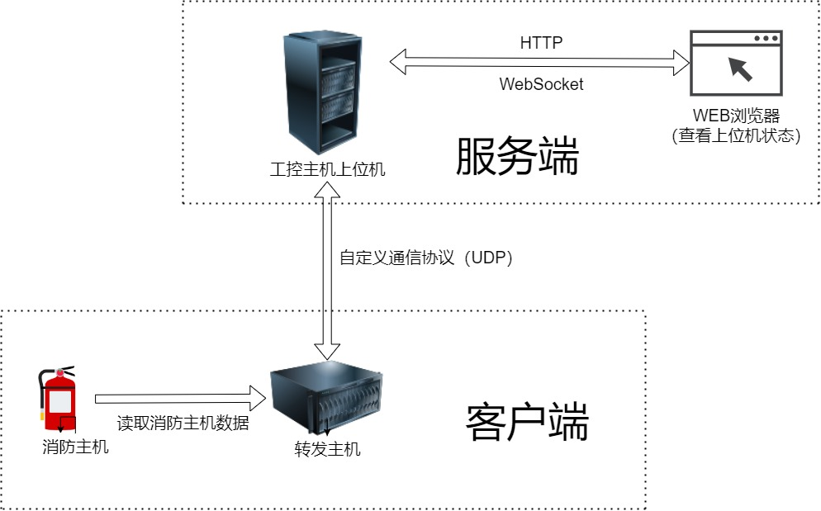

1、系统运行过程说明

①如上图所示，先由转发主机读取消防主机的数据，然后将读取的结果转为通信协议要求的格式：

|  |  |  |  |  |  |  |  |  |
| --- | --- | --- | --- | --- | --- | --- | --- | --- |
| 起始符 | 长度 | ID | 功能码 | 功能标识 | 数据格式 | 数据内容 | CRC | 结束符 |

②按照文档要求，本通信协议作为UDP上层的协议。因此，转发主机将上一步得到的数据包转为UDP数据报，然后通过UDP的方式将消防主机的状态发送给工控主机上位机。

③转发主机将数据发送完成后，进入监听状态，阻塞的监听来自上位机的响应。同时设置一个定时器，当一段时间没有接收到上位机的响应时，将认为此次数据上传失败，会回到第1步重新开始，并释放正在阻塞的Socket，防止一直阻塞。

④工控主机上位机时刻监听来自客户端的UDP数据报，当成功接收到一个UDP数据报时，主线程将会分配1个子线程处理这次数据传输，然后主线程继续监听新的客户端请求，这样可以防止造成上位机的阻塞。（根据要求，多线程由NETTY框架具体实现）。

⑤工控主机上位机对接收到的数据进行处理，然后使用UDP协议返回对应的响应信息。

⑥客户端收到响应信息后，停止阻塞，等待下次发送消防主机数据，数据传输结束。

2、模块说明

工控主机上位机分为4个部分，分别是通信服务、HTTP服务、WebSocket服务和日志模块。通信服务使用自定义的网络协议，负责处理消防主机的请求；HTTP服务使用了Spring Boot框架，负责WEB页面的展示；WebSocket服务负责动态更新WEB页面的数据，使得WEB页面实时显示服务器最新的状态；日志模块将会记录系统全部的运行状态，同时可以通过HTTP服务展示到WEB页面上。

消防主机可以发送模拟的请求数据，同时支持WEB页面编辑数据，进行发送。WEB服务使用的是Spring Boot，发送数据使用的UDP数据报。

# 4 项目主要问题

由于时间原因，日志模块暂时使用了一个文本文件来存储数据，没有使用更高级的数据库进行存储，对于一些复杂的日志，可能无法做到高效的存储。

多线程使用的是NETTY框架自有的特性，没有进行特殊的优化，可能存在并发性能低效的问题。

# 5 项目的程序实现

1. 消防主机上位机的项目目录结构：

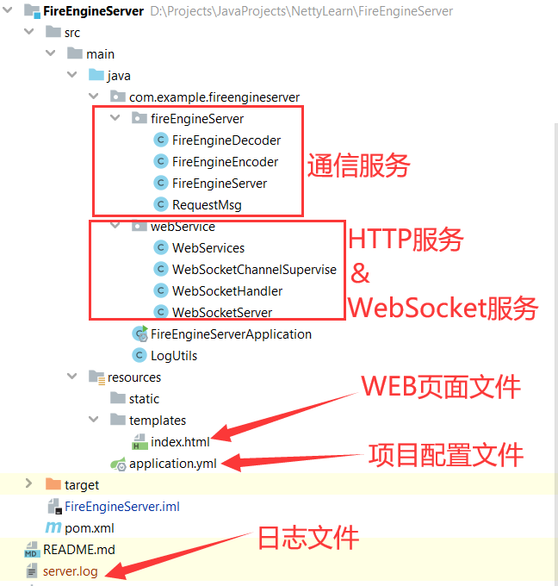

1. 消防主机的项目目录结构：

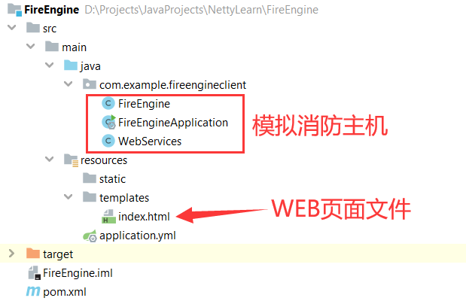

程序代码文件在：

<https://github.com/etoyz/CustomProtocolPowerByNetty>

# 6 项目实现结果

1. 上位机仪表盘

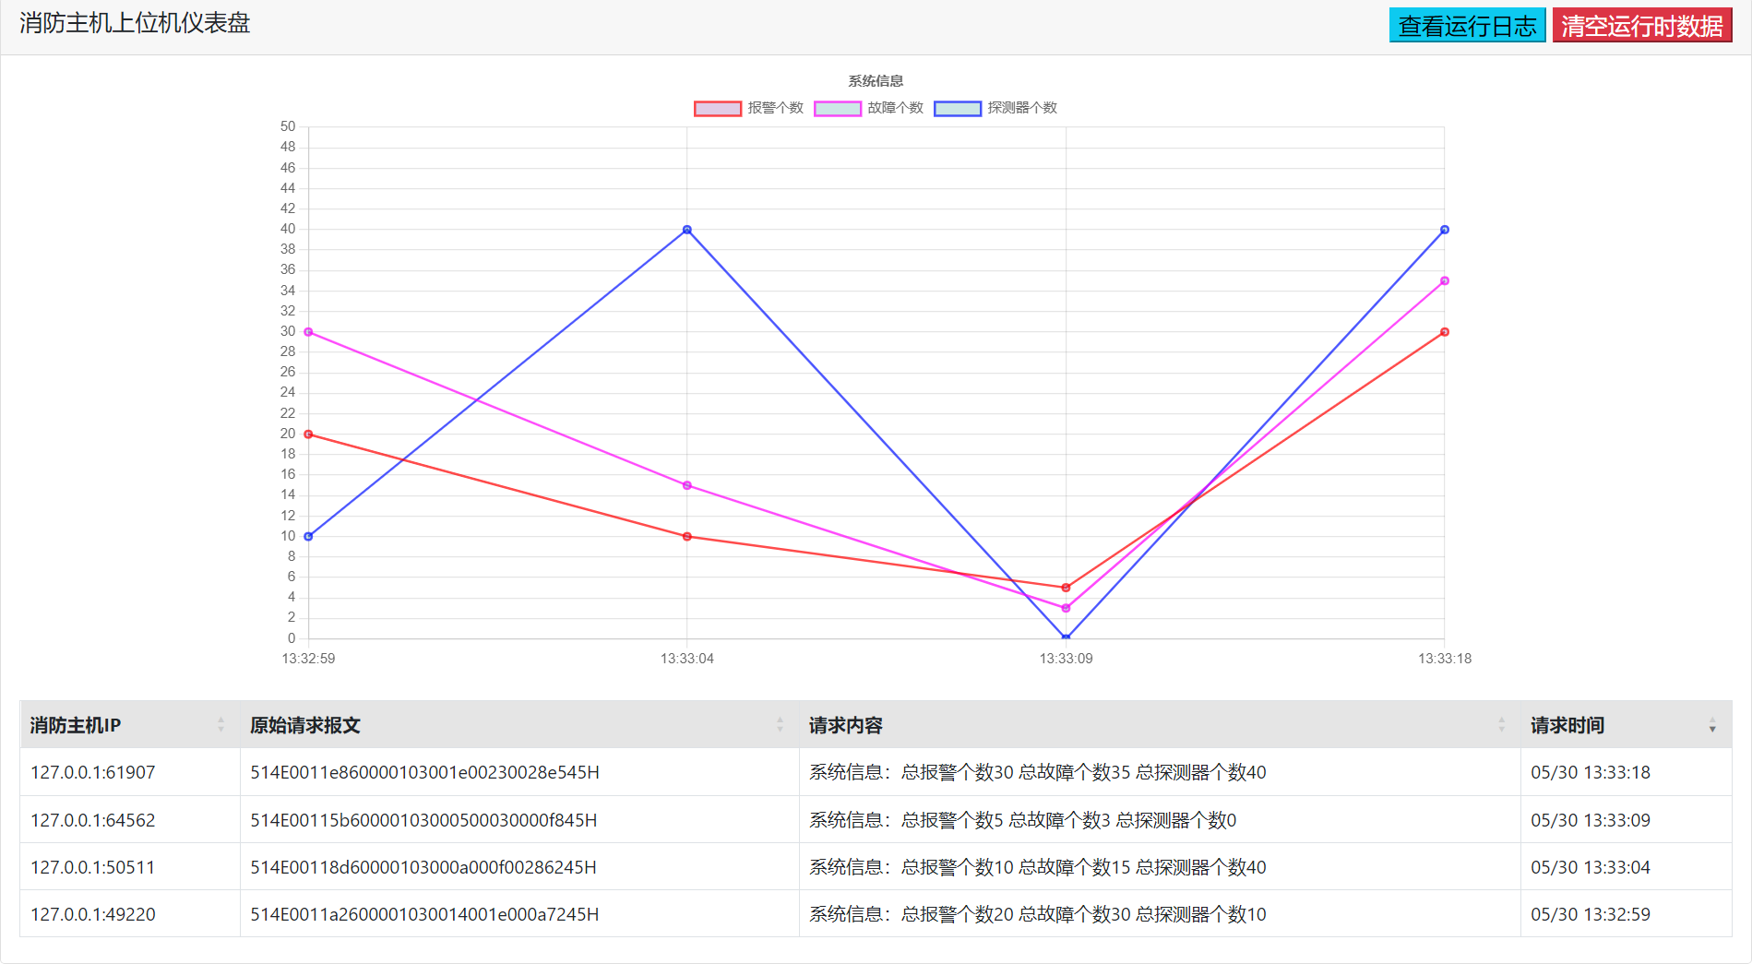

1. 上位机运行日志（部分）

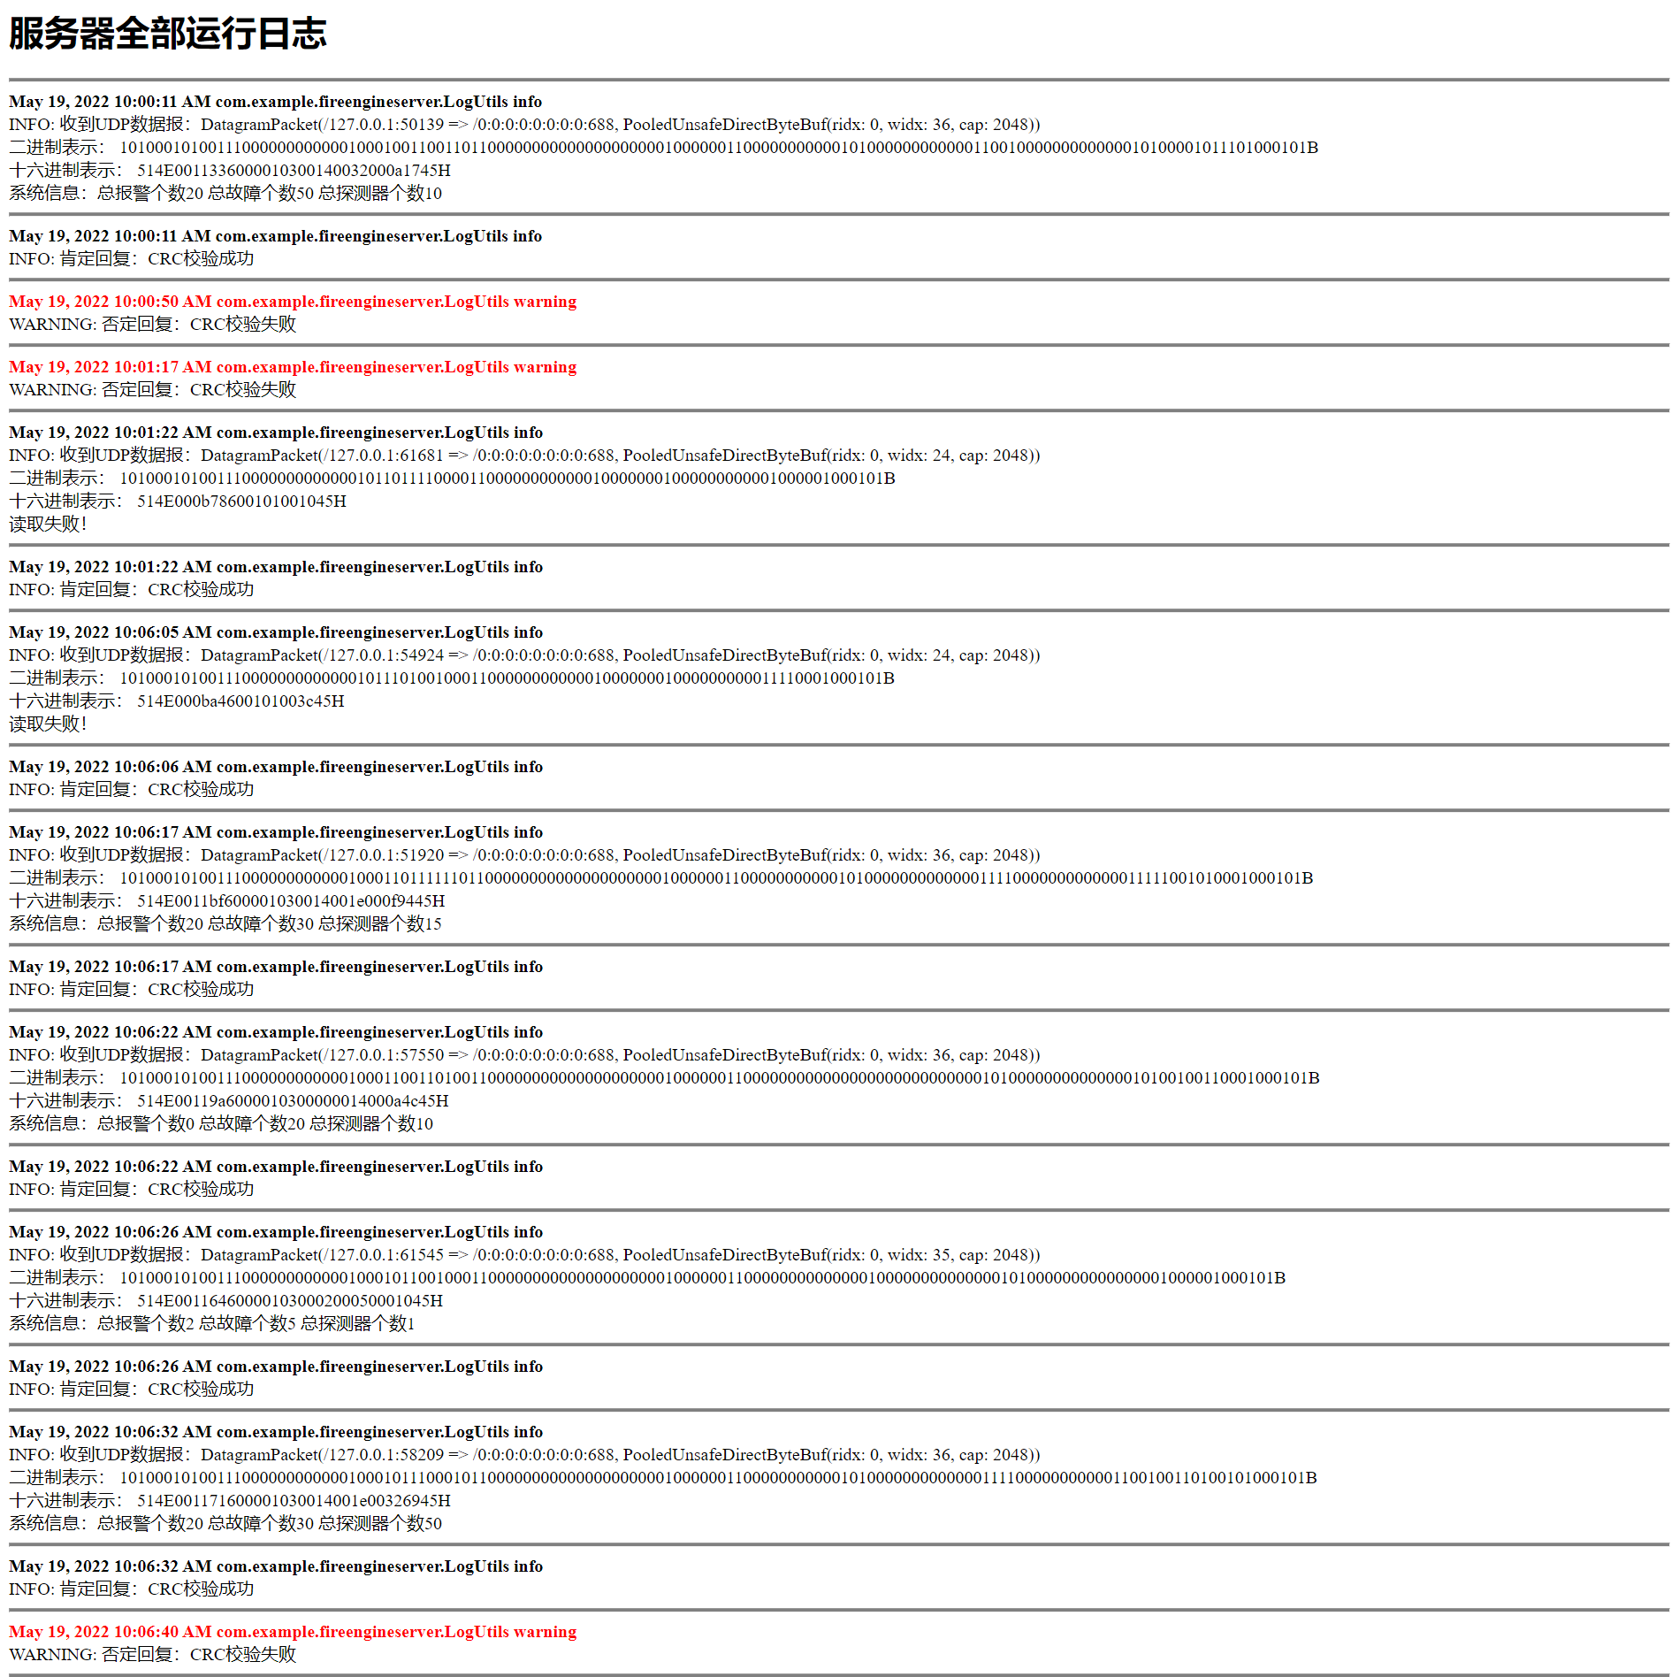

1. 模拟的消防主机客户端

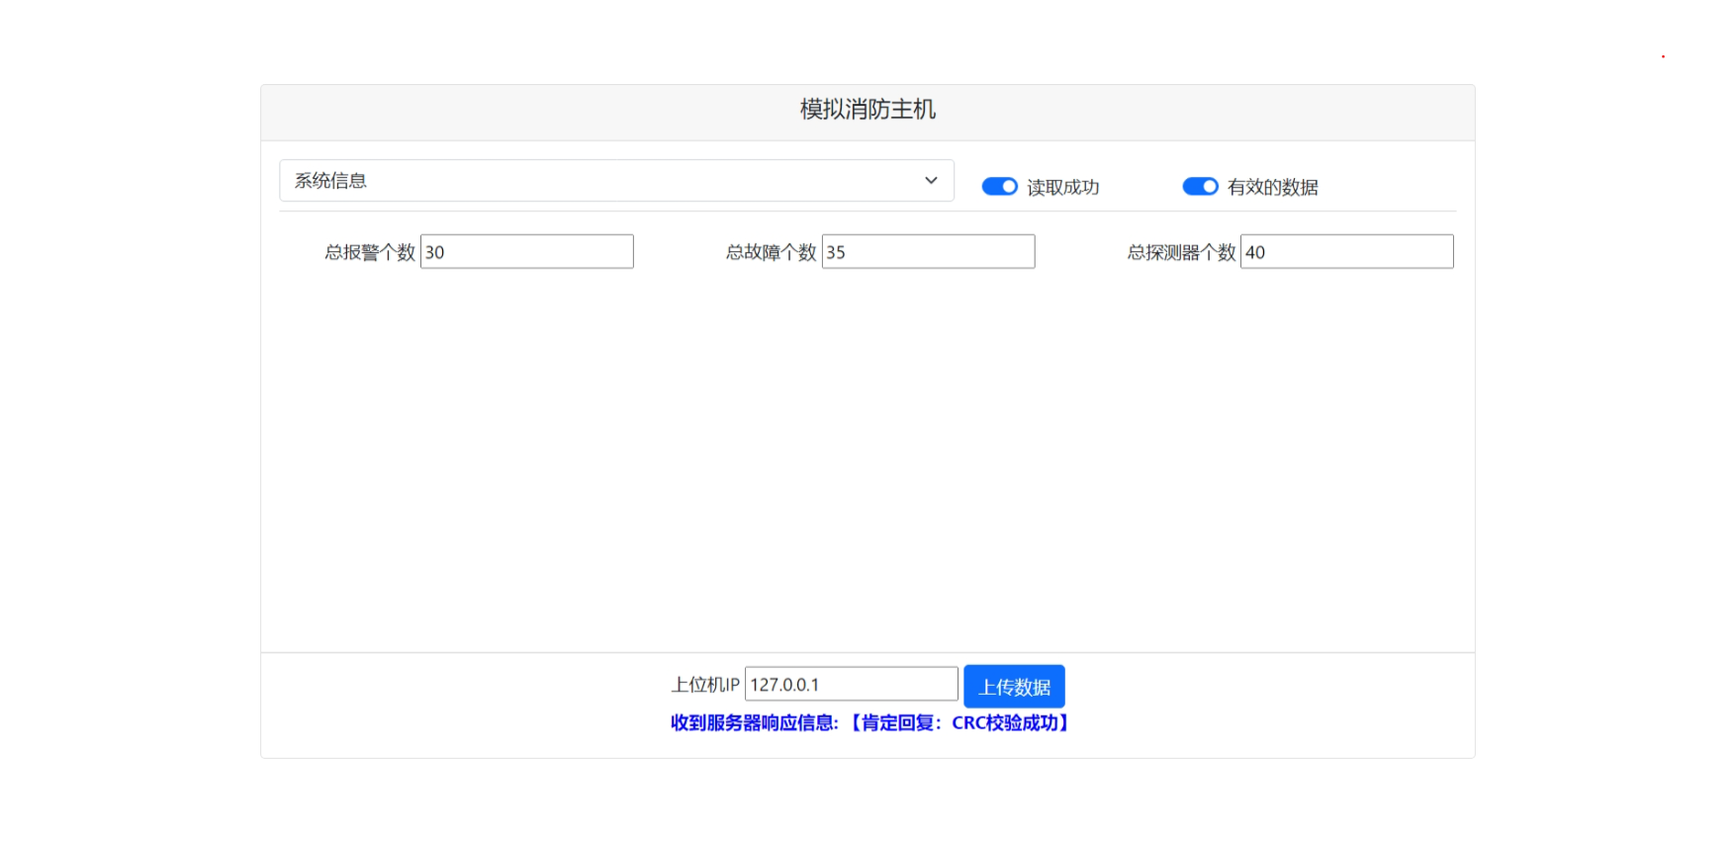

# 7 课程设计总结

此次课程设计，我收获了很多的知识。

1. 我学习了NETTY框架的运行原理与使用方法，并通过NETTY框架搭建了一个简单的自定义网络协议的服务器。
2. 同时学习了Spring Boot框架的一些简单的使用方法，并搭建了一个基础的WEB服务器。
3. 为了使WEB页面实时显示服务器的状态，需要服务器主动推送数据到浏览器，所以又学习了WebSocket的一些使用方法。
4. 学习了Chart.js和Bootstrap前端库的一些使用方法。

# 附录：源程序

**计算机应用综合课程设计成绩评价表**

| **课程目标** | **评价依据** | **评价指标及标准** | **满分** | **学生自评** | **教师确认** |
| --- | --- | --- | --- | --- | --- |
| 课程目标1：针对相对复杂的具体应用问题场景与需求，能用通过查阅文献资料掌握主要解决思路【应用】，能在计算机复杂系统体系结构层面上，识别问题中要处理的关键要素，以及在实现过程中占主导地位的问题所在，分析要解决问题所需要采用的方法【分析】；能够使用专业知识和技术按照规范进行系统的分析、设计、实现，完成系统的调试和测试，成为可用系统【应用】；并且能够提出自己的成果与他人工作相比的创新之处【创新】。 | 课程设计报告中“1 项目描述”和“2 任务功能分析”部分和“4 主要功能”部分 | 项目描述清晰、完整 | 10 | 10 |  |
| 需求分析准确，功能划分完整。 | 10 | 9 |  |
| 难度：选择最近技术、方法或者工具 | 5 | 5 |  |
| 源程序：程序排版规范，程序中的注释适当，每一个函数前，通过注释给出了关于功能、接口的说明。 | 10 | 8 |  |
| 答辩：正确回答相关问题。连续两个问题回答错误此项不得分。 | 10 | 10 |  |
| 课程目标2：能够合理借鉴他人工作，自主完成自己的设计和实现，能够考虑到系统安全性【应用】。 | 课程设计报告“3系统设计” | 正确分析相关工作国内外研究现状 | 5 | 5 |  |
| 合理引用部分有明确说明，具体实现部分自主完成 | 10 | 10 |  |
| 答辩：正确回答相关问题。连续两个问题回答错误此项不得分。 | 5 | 5 |  |
| 课程目标3：能够撰写系统所需要的设计说明、使用手册、测试报告，并且能够借助PowerPoint和系统演示阐述自己的工作，介绍系统的功能和特性，能够正确合理回答老师或者同学的问题【应用】。 | 个人工作阐述 | 文档：齐全、完善。 | 10 | 9 |  |
| 汇报材料：结构合理、语句通顺 | 10 | 10 |  |
| 答辩：阐述流畅，能正确回答相关问题。连续两个问题回答错误此项不得分。 | 10 | 10 |  |
| 课程目标4：针对具体任务合理进行人员角色分配，并制定详细的分工计划，每个人制定详细的工作计划，组长设计合理调度机制以及问题协商机制，完成多人并行化工作，高效实现设计任务【创造】。 |  | 成员工作量平衡，具有关键问题对接文档。 | 5 | 4 |  |
| 合 计 | | | 100 | 95 |  |

注：请在验收答辩前，对除“答辩”以外的其他项目完成自评。